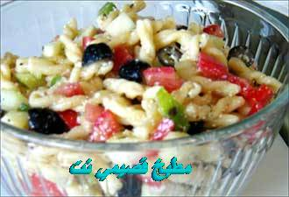

سلطة المعكرونة اللبنانية

المقادير:
مكرونة حجم صغير
فاصوليا حمراء
علبة ذرة
علبة حمص
جزر
خيار
مايونيز
ملح
ليمون

الطريقة:
نسلق المكرونة مع ملح وزيت.
نحضر الخيار ونقوم بتقطيعه قطع صغيرة ونحضر الجزر ونبشره.
نضع هذه المقادير في إناء ثم نضع عليها الذرة والحمص.
نضيف إليها الملح والليمون ثم نضع المايونيز عليها وتقدم بالصحة والعافية

